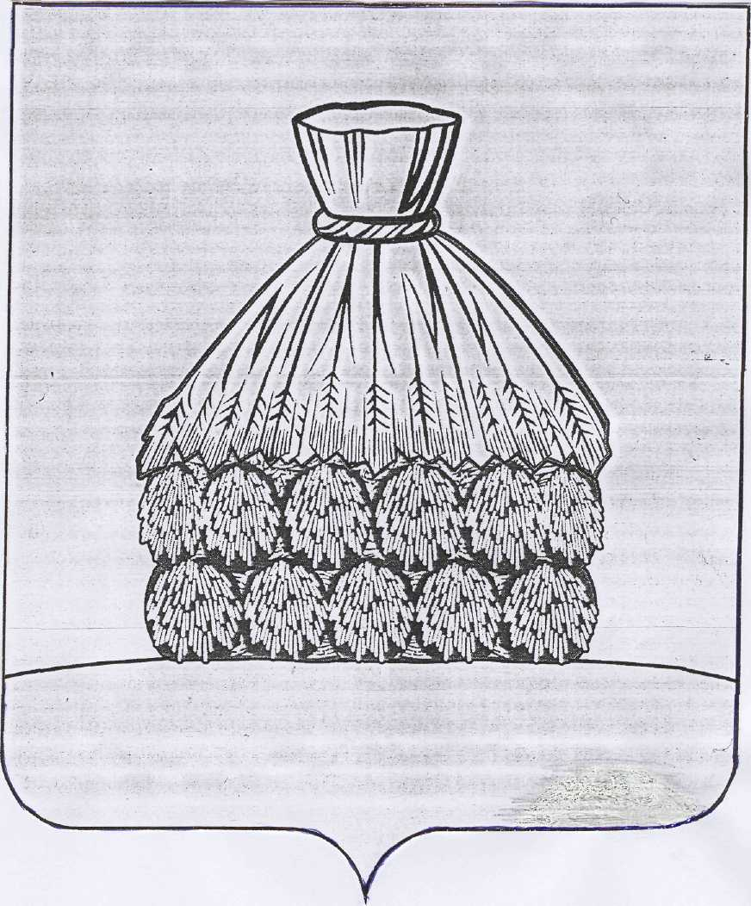

ПОСТАНОВЛЕНИЕ

АДМИНИСТРАЦИИ СЕЛЬСКОГО ПОСЕЛЕНИЯ СТОРОЖЕВСКОЙ СЕЛЬСОВЕТ

УСМАНСКОГО МУНИЦИПАЛЬНОГО РАЙОНА ЛИПЕЦКОЙ ОБЛАСТИ

с. Сторожевое

от «19» апреля 2017 года № 57

О внесении изменений в Положение о порядке осуществления

муниципального контроля за использованием и сохранностью

муниципального жилищного фонда и соответствием жилых

помещений установленным санитарным и техническим правилам

и нормам на территории сельского поселения Сторожевской сельсовет

Усманского муниципального района, утвержденное постановлением

администрации сельского поселения Сторожевской сельсовет

от 24.06.2013 г. № 28

На основании протеста заместителя прокурора Усманского района от 24.03.2017 года № 39д-17 на Положение о порядке осуществления муниципального контроля за использованием и сохранностью муниципального жилищного фонда и соответствием жилых помещений установленным санитарным и техническим правилам и нормам на территории сельского поселения Сторожевской сельсовет Усманского муниципального района, утвержденное постановлением администрации сельского поселения Сторожевской сельсовет от 24.06.2013 г. № 28, администрация сельского поселения Девицкий сельсовет

ПОСТАНОВЛЯЕТ:

1. Внести изменения в Положение о порядке осуществления муниципального контроля за использованием и сохранностью муниципального жилищного фонда и соответствием жилых помещений установленным санитарным и техническим правилам и нормам на территории сельского поселения Сторожевской сельсовет Усманского муниципального района, утвержденное постановлением администрации сельского поселения Сторожевской сельсовет от 24.06.2013 г. № 28 (прилагаются).

2. Настоящее постановление вступает в силу после официального обнародования.

3. Контроль за исполнением настоящего постановления оставляю за собой.

Глава администрации сельского

поселения Сторожевской сельсовет Р.К. Карпова

Приложение

к постановлению администрации

сельского поселения Сторожевской сельсовет

от 19.04.2017г. № 57

Изменения

в Положение о порядке осуществления муниципального контроля за использованием и сохранностью муниципального жилищного фонда и соответствием жилых помещений установленным санитарным и техническим правилам и нормам на территории сельского поселения Сторожевской сельсовет Усманского муниципального района, утвержденное постановлением администрации сельского поселения Сторожевской сельсовет от 24.06.2013 г. № 28

1. Пункт 5. Раздела V. дополнить вторым абзацем следующего содержания:

Основанием для проведения внеплановой проверки является:

поступление в орган муниципального контроля заявления от юридического лица или индивидуального предпринимателя о предоставлении правового статуса, специального разрешения (лицензии) на право осуществления отдельных видов деятельности или разрешения (согласования) на осуществление иных юридически значимых действий, если проведение соответствующей внеплановой проверки юридического лица, индивидуального предпринимателя предусмотрено правилами предоставления правового статуса, специального разрешения (лицензии), выдачи разрешения (согласования).

1. Пункт 6. Раздела V. изложить в следующей редакции:

6. Обращения и заявления, не позволяющие установить лицо, обратившееся в орган муниципального контроля, а также обращения и заявления, не содержащие сведений о фактах, указанных в пункте 5. настоящего Раздела, не могут служить основанием для проведения внеплановой проверки. В случае, если изложенная в обращении или заявлении информация может в соответствии с пунктом 5. настоящего Раздела являться основанием для проведения внеплановой проверки, должностное лицо органа муниципального контроля при наличии у него обоснованных сомнений в авторстве обращения или заявления обязано принять разумные меры к установлению обратившегося лица. Обращения и заявления, направленные заявителем в форме электронных документов, могут служить основанием для проведения внеплановой проверки только при условии, что они были направлены заявителем с использованием средств информационно-коммуникационных технологий, предусматривающих обязательную авторизацию заявителя в единой системе идентификации и аутентификации.

1. Пункт 9. Раздела V. изложить в следующей редакции:

9. О проведении мероприятия по контролю физическому лицу направляется за три рабочих дня уведомление заказным письмом с уведомлением о вручении и (или) посредством электронного документа, подписанного усиленной квалифицированной электронной подписью и направленного по адресу электронной почты физического лица, если такой адрес ранее был представлен физическим лицом в орган муниципального контроля, или иным доступным способом.